雪花勇闯天涯超级Xparty
广 告 主：勇闯天涯superX
所属行业：酒类
执行时间：2020.09.5-9.17
参选类别：跨界联合营销类
营销背景
随着酒类产品的不断丰富，大量品牌涌现在消费者面前。广告信息的同质化、流量的失焦等都让消费者的忠诚度极大降低。
主打年轻消费群体的勇闯天涯superX面临来自啤酒赛道内外的双重竞争，不仅在销售方面需要找到新的渠道。在消费者运维方面，也亟需找到新的链接方式，拧紧品牌与消费者之间的螺丝钉。
在2020年这样一个特殊的时间节点，线下聚会几乎绝迹，大众消费者也积压了大量的情绪。这是一个重新占领消费者心智的时机，通过情感和共同价值的共鸣，让品牌成为消费者的场景情绪解决方案。
营销目标
让勇闯天涯superX成为社交话题，带动勇闯天涯superX的销量以及扩大勇闯天涯superX的销售渠道。
策略与创意
视频：http://v.163.com/static/1/VKVV1IJRO.html
近些年来，嘻哈、街舞文化的火爆，逐渐走入主流大众的视野中来。
酒，是氛围的发酵器。与嘻哈音乐、街舞等也是经典CP。对于线下聚会几乎绝迹的2020，很“酷”的勇闯天涯superX已经积压了很久的荷尔蒙，急需一场真正走进年轻人的极致互动。网易云音乐希望凭借超强的音乐资源和粉丝号召力，为勇闯天涯superX打造一场真正属于年轻人的超级派对——Xparty。
同时借助这一线下“赋能”模式，为勇闯天涯superX开辟全新渠道。
我们说服了杭州顶级夜店XXDREAMLAND一起加入派对，夜店是年轻人的潮流生活方式，并且也是啤酒销售的重要渠道。有了夜店的加持，不仅在渠道上进行创新和拓展，也有了自然流量。
执行过程/媒体表现
预热：9.5-9.11
勇闯天涯superX超级Xparty线上预约专题，发布全明星阵容海报，王嘉尔、福克斯、满舒克、何美延、creamd、鬼卞以及人气舞团xcrew预热海报；
引爆：9.12
线下快闪：勇闯天涯superX与网易云音乐这对酷燃CP 让早早前来等待的粉丝也不无聊。X云空间完美融合听、喝、看、玩 四种感官体验 深度植入品牌理念。以燃流街区的风格打造快闪主题
设置多个体验区，丰富品牌体验；网易云音乐社交、互动、乐评根据自身喜好音乐类型选择进入不同大罐，聆听最爱；打卡、拍照、传播，让到场的参与者都成为KOC，进行社交圈的自传播。
超级Xparty：线下吸引2000+粉丝共同参与 以“X干杯”为聚会暗号，全场热情碰杯。王嘉尔表演品牌主题曲《X》，当红rapper们继续说唱炒热气氛，人气舞团xcrew继续舞蹈升温。现场氛围达到极致，我们还定制了品牌气氛道具，让品牌权益无限曝光；线上直播间热度延续，直播观看量：1029w+，播互动量：47w+，SuperX关键词被提到5W+次，Xparty关键词被提到7W+次，王嘉尔关键词被提到18W+次。
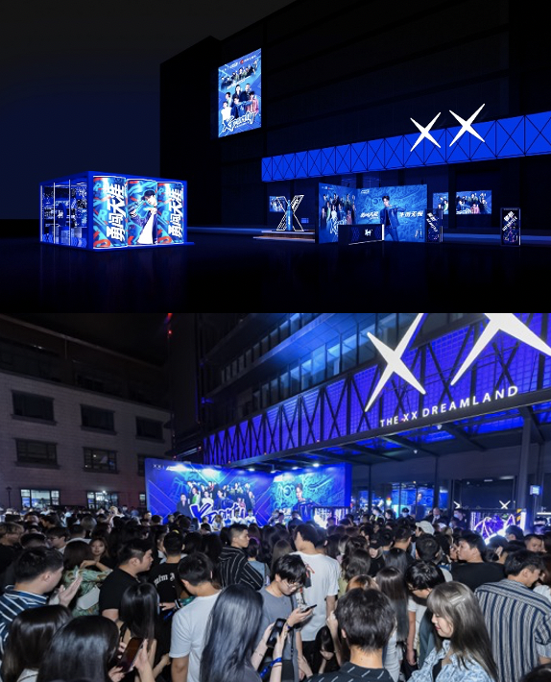

延续期：9.13-9.17
微博、B站、小红书、微信、抖音等纷纷上线现场活动的碎切视频。
营销效果与市场反馈
网易云音乐域内资源 【总曝光】：1.95亿+。
【总点击量】：273W+ 明星加持 CTR提高60%。
王嘉尔 xparty上当日微博热搜。
微博/抖音/B站/小红书域外后续讨论依旧火爆，为活动强势导。
超级Xparty走入品牌营销圈引发广告圈自媒体关注，行业、娱乐微信公众号跟进现场报道。
社交媒体指数提升话题讨论热度是平均值的50倍。

